Comment construire un journal ?

Support pédagogique du JDE N° 1258
du vendredi 12 janvier 2018

Activité 1 Pages 2, 4 et 5
Une brève est une information courte qui reprend l’essentiel d’un événement.
Elle répond aux questions : qui ? quoi ? où ? comment ? pourquoi ?
La brève a très souvent un court titre.

1) Pour chaque extrait de brève, choisissez le titre qui lui correspond et écrivez-le. Surlignez dans les textes les mots indices qui vous ont permis de choisir. Vérifiez avec votre JDE quand le travail est terminé.

- Proximus en panne
- Les GSM font perdre des points
- Les Îles de Paix
- 15 janvier
- Le Honduras tremble
- 13 000
- France Gall est décédée
- Vague de froid

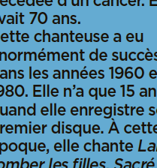 | 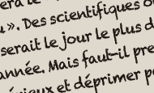 | 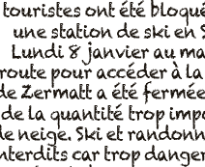
…………………………………  ………………………………… | …………………………………  ………………………………… | …………………………………  …………………………………
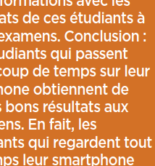 | 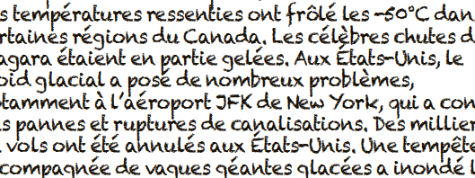
…………………………………  ………………………………… | …………………………………………………………………………………  …………………………………………………………………………………
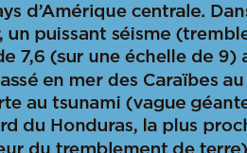 | 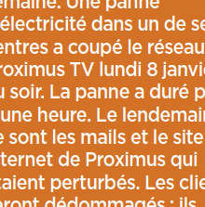 | 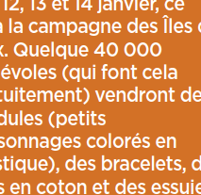
…………………………………  ………………………………… | …………………………………  ………………………………… | …………………………………  …………………………………
Rappelez-vous ! Nous avons déjà parlé de la première page du journal.
Activité 2 Page 1

Quel nom porte-t-elle ? ……………………………………

A quoi sert-elle ?
…………………………………………………………………………………………………………………………………………………….

Quels sont les sujets principaux de cette semaine ?
…………………………………………………………………………………………………………………………………………………….

A quelle page trouve-t-on l’article qui parle de personnes protestant contre la hausse des prix dans leur pays ? ………………………

Quel est le titre du dossier de cette semaine ?
…………………………………………………………………………………………………………………………………………………….

Dans l’article « Les maths, c’est amusant !» à la page 3, surlignez les mots-clefs de l’information donnée et avec ceux-ci, écrivez une brève.

Rappelez-vous que la brève comme l’article répond aux questions qui ?, quoi ?, quand ?, où ? comment ? et pourquoi ?

Support pédagogique réalisé par Geneviève Boulanger
Corrigé disponible sur simple demande auprès de votre consultant régional ou via l’adresse suivante : benedicte.lemercier@lejde.be (merci de préciser le nom et le CP de votre école).

JDE – Route de Hannut 38 – 5004 Bouge
Tél. : 081/24 89 86 – Fax : 081/23 12 62 – E-mail : redaction@lejde.be

